转网址：<http://blog.csdn.net/oBuYiSeng/article/details/49359013>

最近开始学习MFC，发现程序在任务栏，窗口和exe都使用的默认图标，那么，我们想使用自己的图标该如何做？

1、我们将自己要使用的icon的图标导入项目中。

资源视图--》xx.rc(xx代表项目的名称)---》右键Icon--》添加资源---》将自己的准备的Icon添加进来即可

如图：

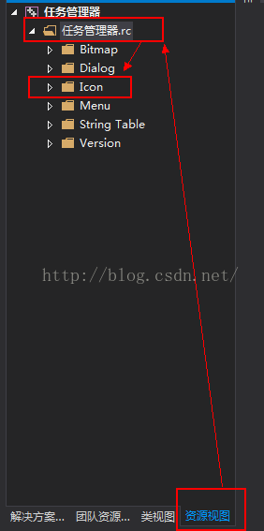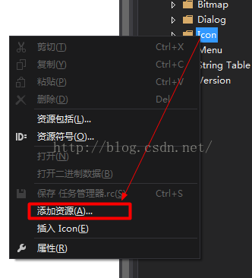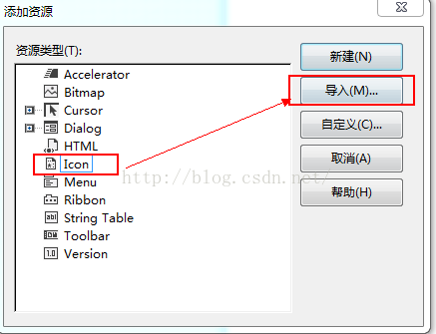

2、导入后，修改属性，名称变成如下

http://img.blog.csdn.net/20151023112844531?watermark/2/text/aHR0cDovL2Jsb2cuY3Nkbi5uZXQv/font/5a6L5L2T/fontsize/400/fill/I0JBQkFCMA==/dissolve/70/gravity/Center

3、来的代码中，将原来的名称，换成我们自己Icon的名称（PRO_ICON）

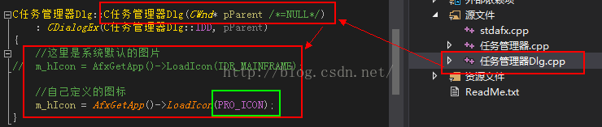

这样我们就将任务栏和窗口的图标更改了，效果如下图：

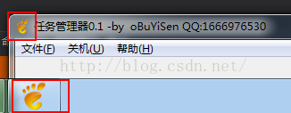

接下来，我们去修改要运行exe的图标。

1、我们需要打开Resource.h文件，这个文件记录了我们所有资源。

在resource.h中打开之后可以看到各个资源的ID值，一般mfc自动生成的IDR_MAINFRAME是128，自己添加的会大于128，顺序后延，编译时默认将ID最小的作为exe的图标，所以只要我们将其改之就可以了，还是上面的对话框，我们有两种做法：

a、将PRO_ICON改为127。

b、将PRO_ICON改为128，将IDR_MAINFRAME改为其他的大一点的数不能太大就可以了。

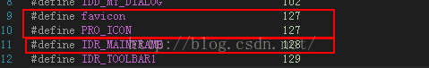

我这里使用的第一种做法。

备注：之所以有两个127 ，是因为PRO_ICON的文件的图片名称就是 favicon，所以我也就改成127了。

效果图：

http://img.blog.csdn.net/20151023133213906?watermark/2/text/aHR0cDovL2Jsb2cuY3Nkbi5uZXQv/font/5a6L5L2T/fontsize/400/fill/I0JBQkFCMA==/dissolve/70/gravity/Center